岳 西 县 妇 女 联 合 会

关于同意合肥市岳西商会成立妇联的
批复

合肥市岳西商会：
你们报来的《关于成立合肥市岳西商会妇联的请示》已收悉。经研究，现批复如下：
1.同意成立合肥市岳西商会妇联；
2.同意召开妇女大会，选举产生合肥市岳西商会妇联执委、主席、副主席；
3.同意刘 霞、吴海云、汪礼霞、徐 旗、陶 琴、储龙霞、储韵青等7位同志为合肥市岳西商会妇联执委候选人，陶 琴同志为主席候选人，徐 旗同志、储龙霞同志为副主席候选人。
请严格按照《中华全国妇女联合会章程》有关规定，认真做好大会的各项筹备工作，确保大会顺利召开。
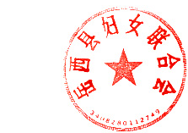
特此批复。

岳西县妇女联合会
2022年3月8日

